VERKEERSBESLUIT 2018-09: Instellen parkeerverbod Pastoor Rieterstraat in Weert | 
Burgemeester en wethouders van Weert,
Op grond van artikel 18, eerste lid, onder d, van de Wegenverkeerswet 1994, zijn wij bevoegd dit verkeersbesluit te nemen.
OVERWEGINGEN TEN AANZIEN VAN HET BESLUIT
Vereiste van een besluit
Op grond van artikel 15, eerste lid, van de Wegenverkeerswet 1994 moet een verkeersbesluit worden genomen voor de plaatsing of verwijdering van de in artikel 12 van het Besluit administratieve bepalingen inzake het wegverkeer genoemde verkeerstekens, alsmede voor onderborden voor zover daardoor een gebod of verbod ontstaat of wordt gewijzigd;
Gelet op:
- de bepalingen in de Wegenverkeerswet 1994, het Reglement Verkeersregels en Verkeerstekens 1990, het Besluit Administratieve Bepalingen inzake het Wegverkeer (BABW) en de Algemene wet bestuursrecht;
- artikel 26 van het BABW wordt dit besluit bekendgemaakt door publicatie in de Staatscourant en is voor een ieder in te zien op de website van de Staatscourant;
- het wijzigingsbesluit 2016 mandatenregeling, 11 februari 2017, van het college van Burgemeester en Wethouders, waarin het afdelingshoofd Openbaar Gebied gemachtigd is tot het nemen van verkeersbesluiten.
Uit oogpunt van:
- het verzekeren van de veiligheid op de weg;
- het in stand houden van de weg en het waarborgen van de bruikbaarheid daarvan;
- het beschermen van weggebruikers en passagiers;
- het zoveel mogelijk waarborgen van vrijheid van het verkeer.
Is het gewenst om:
- Op de Pastoor Rieterstraat in Weert tussen aansluiting Gerrishof en de lichtmast ter hoogte van perceel 62 een parkeerverbod in te stellen.
Motivering
Uit een rijcurvetoets is gebleken dat perceel 69 de gehele rijbaan nodig heeft om de garage te kunnen bereiken / verlaten. Het is daarom niet wenselijk dat op het gedeelte tussen aansluiting Gerrishof en de lichtmast ter hoogte van perceel 62 te parkeren.
Gehoord
Op 24 augustus 2018 heeft de politie per mail een positief advies uitgebracht op het parkeerverbod
middels een gele onderbroken streep
Overeenkomstig artikel 24 van het Besluit administratieve bepalingen inzake het wegverkeer is overleg gepleegd met de taakbeheerder verkeer te Weert van het korps Nationale Politie.
Besluiten
Op grond van vorenstaande overwegingen besluiten burgemeester en wethouders om:
het parkeerverbod in de Pastoor Rieterstraat in te stellen door het aanbrengen van een gele onderbroken streep, van bijlage 1 van het Reglement verkeersregels en verkeerstekens 1990.
Een en ander zoals op de bij dit besluit behorende en zodanig gewaarmerkte tekening is aangegeven;

Weert, 5 augustus 2018
Namens burgemeester en wethouders,
Peter Claassen
Hoofd afdeling Openbaar Gebied a.i.

Bijlage
- Tekening parkeerverbod Pastoor Rieterstraat in Weert.
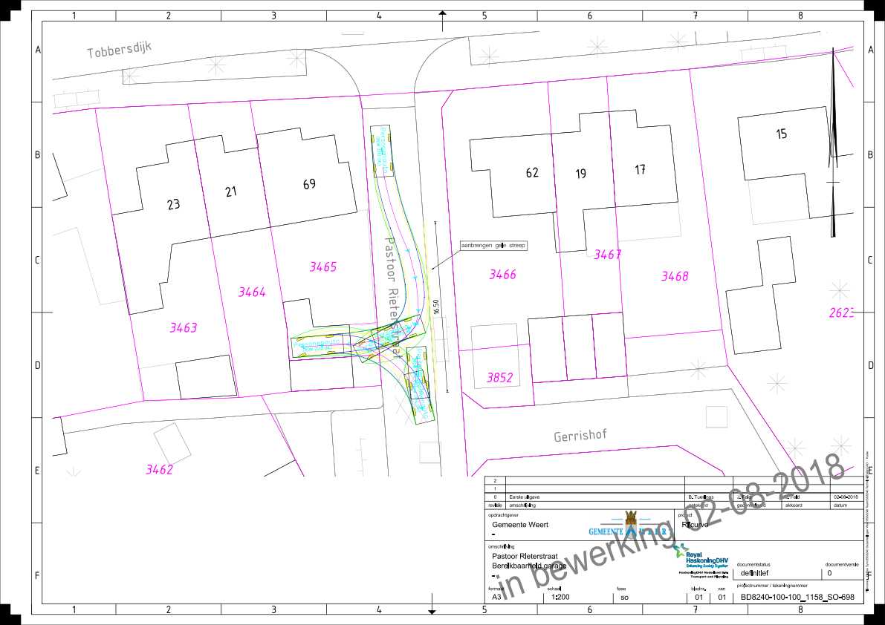
Mededelingen
Het verkeersbesluit met de daarbij behorende bescheiden ligt vanaf 12 september 2018 tot en met 25 oktober 2018 ter inzage. Het verkeersbesluit is te raadplegen via de digitale Staatscourant.
Bezwaar en voorlopige voorziening
Tegen het besluit staat bezwaar open. Heeft u opmerkingen, vragen of wilt u meer weten over dit besluit dan kunt u contact opnemen met de heer Boeren via 0475 – 57 50 00 of r.boeren@weert.nl. Vindt u dat het besluit onjuist is, dien dan binnen zes weken een bezwaarschrift in en stuur dit naar burgemeester en wethouders van Weert, postbus 950, 6000 AZ Weert. Weet u niet zeker of u deze bezwaarschriftenprocedure wilt volgen of wilt u met ons overleggen over de oplossing voor uw probleem? Neem dan contact met ons op. Let op: overleg zo nodig hoe u de bezwaartermijn van zes weken veilig kunt stellen.
Het bezwaarschrift dient te zijn ondertekend en tenminste het volgende te bevatten:
- de naam en het adres van de indiener(s);
- de dagtekening;
- een omschrijving van het besluit waartegen het bezwaar is gericht, en de gronden van het bezwaar (motivering).
Indien een bezwaarschrift is ingediend is het mogelijk om daarnaast een verzoek tot het treffen van een voorlopige voorziening in te dienen. Een dergelijk verzoek dient te worden gericht aan de Voorzieningenrechter van de Rechtbank Limburg, Postbus 950, 6040 AZ Roermond.
Het verzoek dient te zijn ondertekend en tenminste het volgende te bevatten:
- de dagtekening van het bezwaar;
- vermelding van de datum van het besluit waartegen het bezwaarschrift zich richt;
- een opgave van de redenen waarom men zich met het besluit niet kan verenigen.
Bij het verzoek dient voorts een afschrift van het bezwaarschrift te worden overgelegd. Zo mogelijk wordt tevens een afschrift van het besluit waarop het geschil betrekking heeft overgelegd.
Naar aanleiding van het verzoek kan de bevoegde voorzieningenrechter een voorlopige voorziening treffen indien onverwijlde spoed, gelet op de betrokken belangen, dat vereist.
Voor de behandeling van een verzoek om voorlopige voorziening wordt een bedrag aan griffierecht geheven. De griffier van de betrokken Rechtbank wijst de verzoeker na de indiening van diens verzoek op de verschuldigdheid van het griffierecht en bericht de verzoeker binnen welke termijn en op welke wijze het verschuldigd griffierecht moet worden voldaan.
Ingevolge het bepaalde in artikel 7:15 van de Algemene wet bestuursrecht kunt u voordat het bestuursorgaan op uw bezwaar heeft beslist verzoeken om vergoeding van de in verband met het bezwaar gemaakte kosten.

